Lời cảm ơn
Lời nói đầu
- Tên chương
Sau tiều đề 1 (Chương) phải sang trang mới
  - Đầu mục 1
    - Đầu mục con 2
    - Đầu mục con 2

  - Đầu mục 2
    - Đầu mục con 1
    - Đầu mục con 2
- Đầu mục nhỏ a
Khảo sát nghiệp vụ sẽ được thực hiện tại tiệm cắt tóc Cahoi Barbershop cơ sở 1 tại Trần Hữu Tước, Đống Đa, Hà Nội.
- Đầu mục nhỏ b
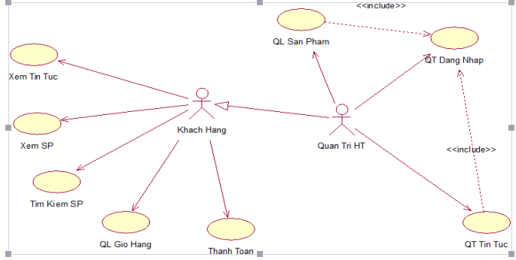
        - Ảnh này này đẹp
        - Ảnh 2

- Tên chương 2

          - Bảng này test

